31 октября в рамках работы муниципальной площадки инженерной направленности «Открытое будущее» на базе МКДОУ –детского сада №12, наш педагог Зубова Елена Сергеевна приняла участие в мастер-классе по теме «Конструирование с использованием конструктора «LEGO»».
С целью активного внедрения Lego конструирования в воспитательно – образовательный процесс и интегрирования с другими образовательными областями «Познавательной», «Речевой», «Социально - коммуникативной», «Художественно - эстетическая», «Физическая».
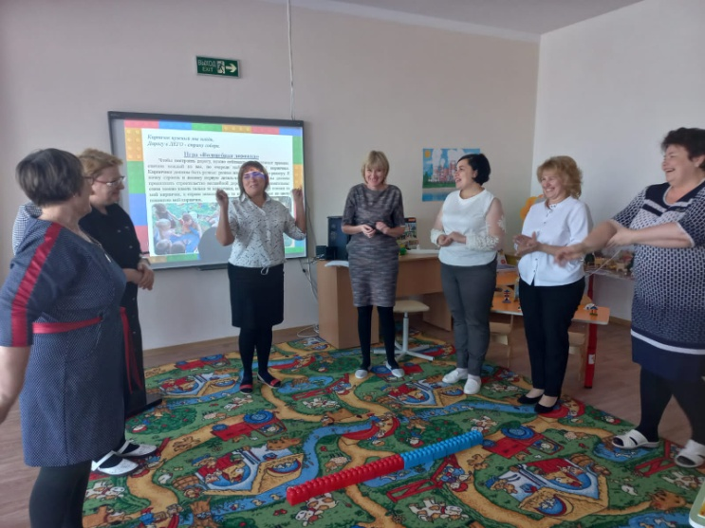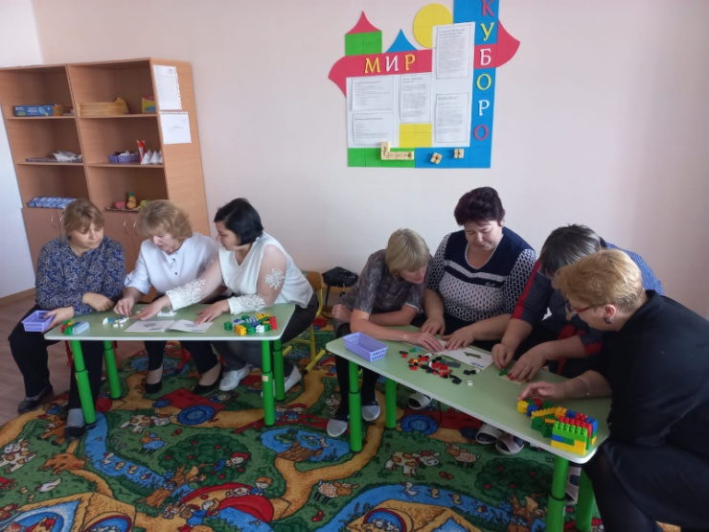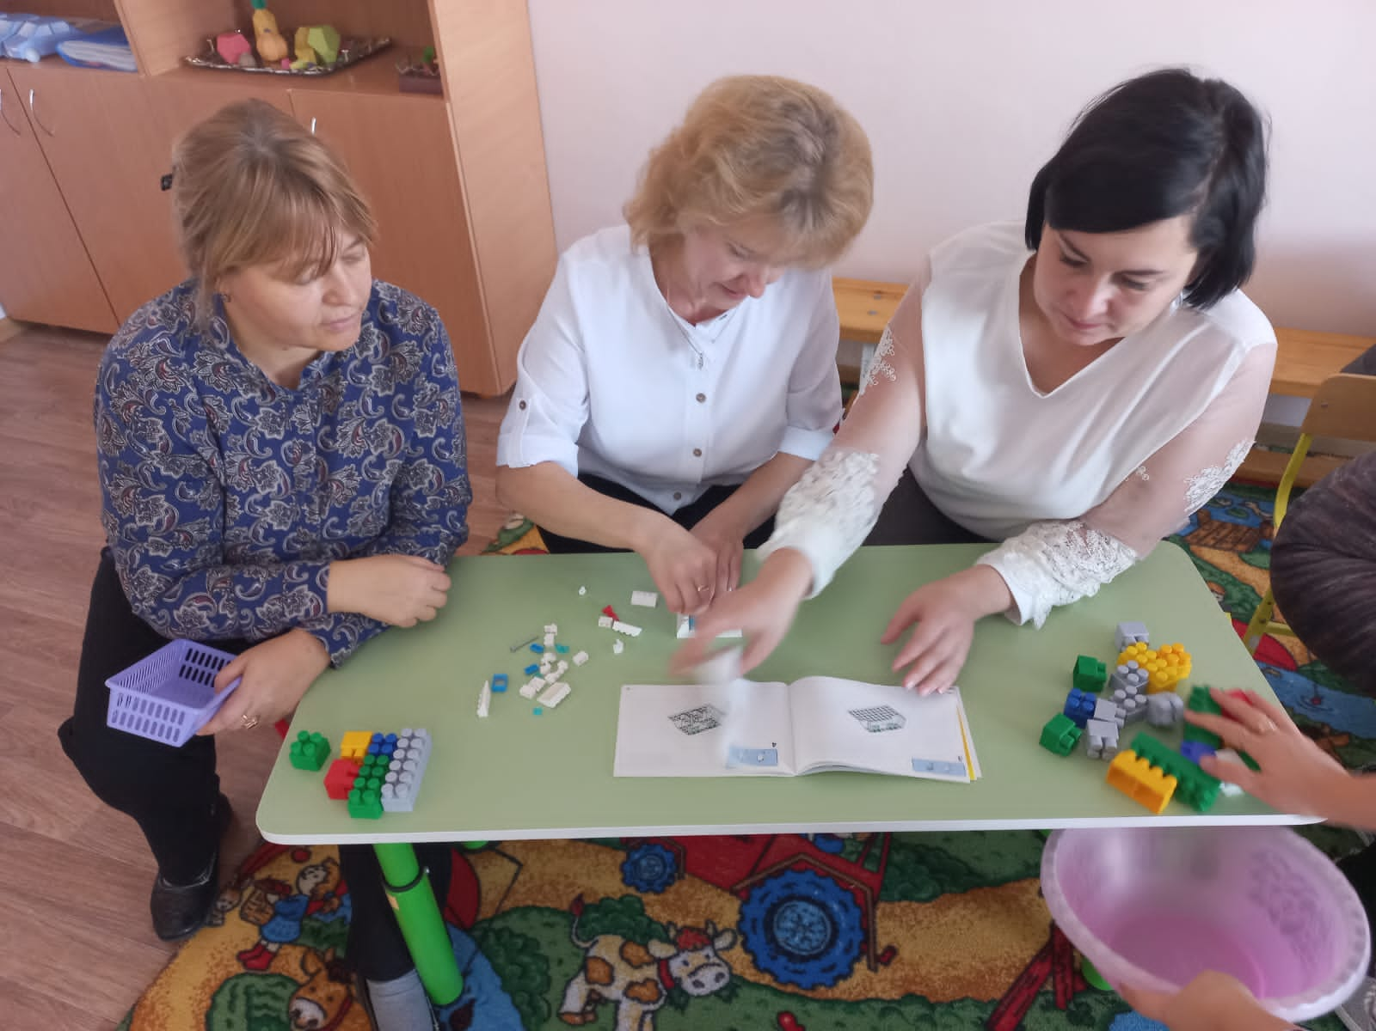

Подготовила: Зубова Е.С.,
воспитатель 1 квалификационной категории

